**«Объем воды в апельсине»**

Вы когда-нибудь ели сухофрукты? . Процесс сушки удаляет всю воду, оставляя только твердые компоненты. В этом эксперименте мы узнаем, на сколько апельсин состоит из воды, а на сколько из твердых частиц! **Для выполнения опыта понадобится:** средний апельсин, салфетки, фольга, весы, нож, ручка или карандаш, журнал или тетрадь.

1.Положите апельсин на весы. Запишите вес в граммах в Вашем журнале. 2.Используйте нож, чтобы разрезать апельсин. Не разделяйте апельсин на дольки! Дольками апельсин сохнет гораздо дольше.  3.Подготовьте фольгу, чтобы уложить на ней кусочки апельсина. Положите салфетки на фольгу. 4.Взвесьте фольгу и бумагу на весах. Они будут весить всего несколько граммов. Эти данные понадобятся, чтобы точно вычислить процент воды в апельсине. Запишите вес в Вашем журнале. Разместите фольгу на твердой поверхности. 5.Разложите кусочки апельсина на салфетках. 6.Теперь начинается процесс сушки. Он может занять от нескольких часов до нескольких дней, в зависимости от среды. Проверяйте ход процесса сушки каждые 12 часов. После полного высыхания нужно сделать взвешивание. 7.Поместите фольгу с дольками апельсина на весы. Запишите вес в Вашем журнале. 8.Определите процент воды в апельсине.

**Примечание:**

Процесс сушки может быть утомительным. Вы можете ускорить процесс, поместив дольки апельсина к источнику тепла. Убедитесь, что Ваши апельсины полностью высохли до окончательного взвешивания. Так Вы получите наиболее точные результаты.

**Наблюдение:**

Можете ли Вы назвать другие фрукты или даже овощи, которые содержат много воды? Попробуйте провести этот **опыт** с грейпфрутом, лимоном, картофелем или даже арбузом!

**Результат:**

С помощью несложных вычислений можно определить объем воды в апельсине, а также массу твердых компонентов. Примерно на 80% апельсин состоит из воды, соответственно на 20% - из твердых материалов.

**Опыт «Разлив нефти в океанах»**

Многие защитники окружающей среды и группы добровольцев выходят в океан после разлива нефти, чтобы помочь очистить его. Почему? Какие воздействия оказывает разлившаяся нефть на жизнь в океане? Для выполнения опыта понадобится: большая стеклянная или пластиковая банка, 3-5 литров дистиллированной воды, синий краситель, кулинарный жир, журнал или ноутбук, резиновые игрушки. Время для проведения эксперимента: несколько часов.

1.Вымойте банку и тщательно ее высушите. Заполните банку на половину дистиллированной водой и добавьте пищевой краситель, помешивая, чтобы его растворить. Это будет имитировать океан. 2.Поместите игрушки в воду, чтобы они плавали. 3.Вылейте растительное масло в банку, не попадая на игрушки. Запишите свои наблюдения в этот момент. 4.Аккуратно взболтайте воду вокруг в банке, чтобы имитировать волны. Запишите свои наблюдения. Отличный способ фиксировать свои наблюдения - делать фотографии. Во время 3-го шага нефть будет плавать на поверхности воды в вашей банке, так же, как разлившаяся нефть плавает в океане на поверхности воды. В 5-м шаге, когда Вы имитируете волны, вода и слой масла расплескаются и попадут на резиновую игрушку. Как результаты этого эксперимента применяются к разливам нефти в реальной жизни? Как Вы думаете, жизнь в океане зависит от разливов нефти?

Как Вы думаете, что происходит с животными, которые выплывают на поверхность, чтобы дышать, такими как киты и дельфины? Покрываются ли они нефтью? Как добровольцы могут помочь океану очистить поверхность от разлившейся нефти?

**Опыт «Измерение загрязнения воздуха»**

Воздух играет жизненно важное значение в нашей жизни. А Вы когда-нибудь задумывались, чистым ли воздухом Вы дышите? Этот простой **опыт** даст Вам представление о том, что воздух может быть загрязнен.  **Для выполнения опыта понадобится:** белый ватман, ножницы, вазелин, дырокол, лупа, черный маркер, веревка, журнал или ноутбук. Для наблюдения понадобится примерно неделя.

1. Найдите область, на которой Вы сможете повесить несколько вырезанных кусков ватмана. Вы можете сделать это у Вас дома, если Вы хотите выяснить, насколько чистый воздух в Вашем доме или Вы можете повесить вырезанные куски ватмана на улице. 2. Разрежьте ватман на несколько квадратов. 3. С помощью дырокола проткните отверстия вверху каждого куска ватмана и подвесьте их с помощью веревки. 4. Намажьте вазелином квадраты, которые Вы расчертили маркером. 5. Примерно неделю наблюдайте за этими кусками ватмана. С помощью лупы разглядите, сколько частиц прилипло к вазелину в каждом квадрате. Вы, скорее всего, найдете некоторое количество частиц, прилипших к вазелину. Много ли частиц прилипло? Как Вы думаете, область, которую Вы выбрали, повлияла на эксперимент? Как Вы думаете, что произойдет, если Вы выполните этот эксперимент на сильно загрязненной территории, например, в большом городе?  Как Вы думаете, частицы в воздухе влияют на качество воздуха и нашу способность хорошо дышать?

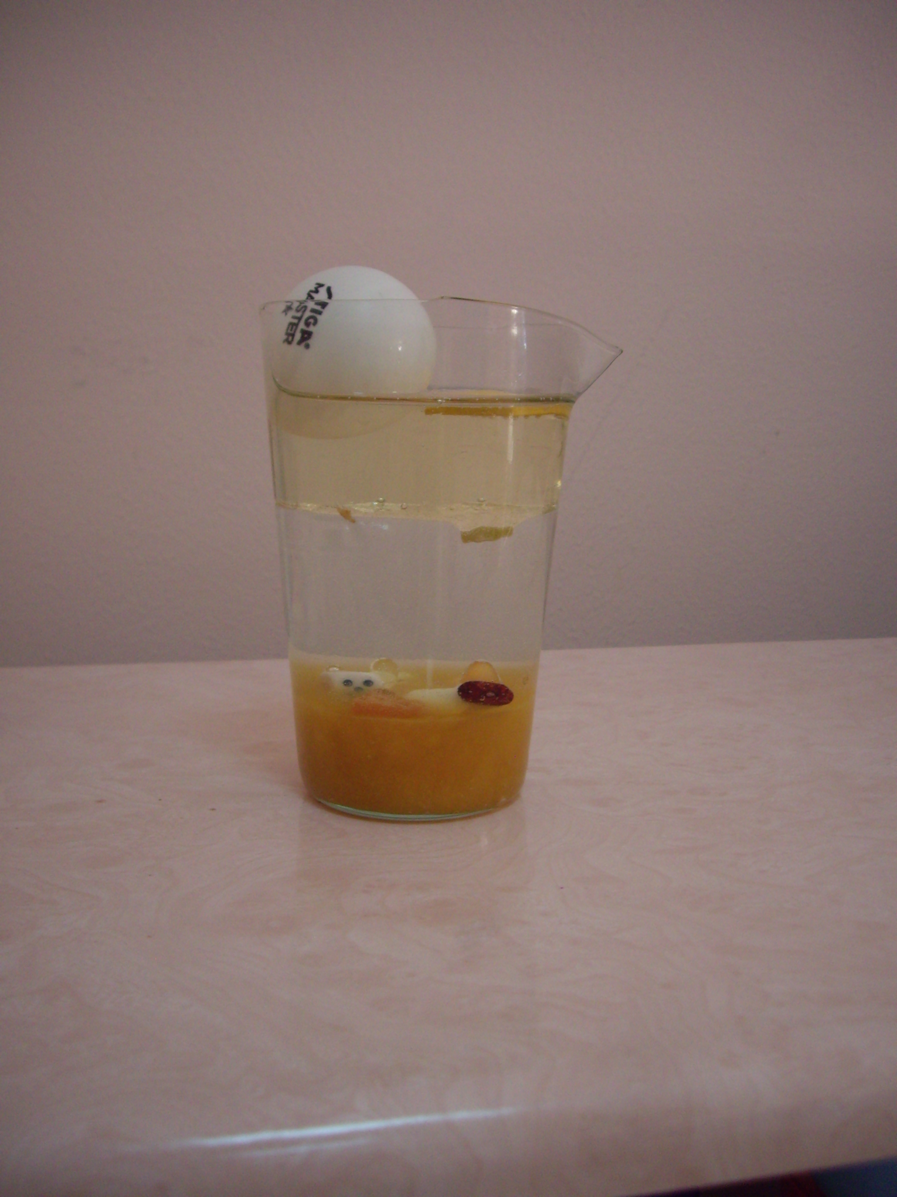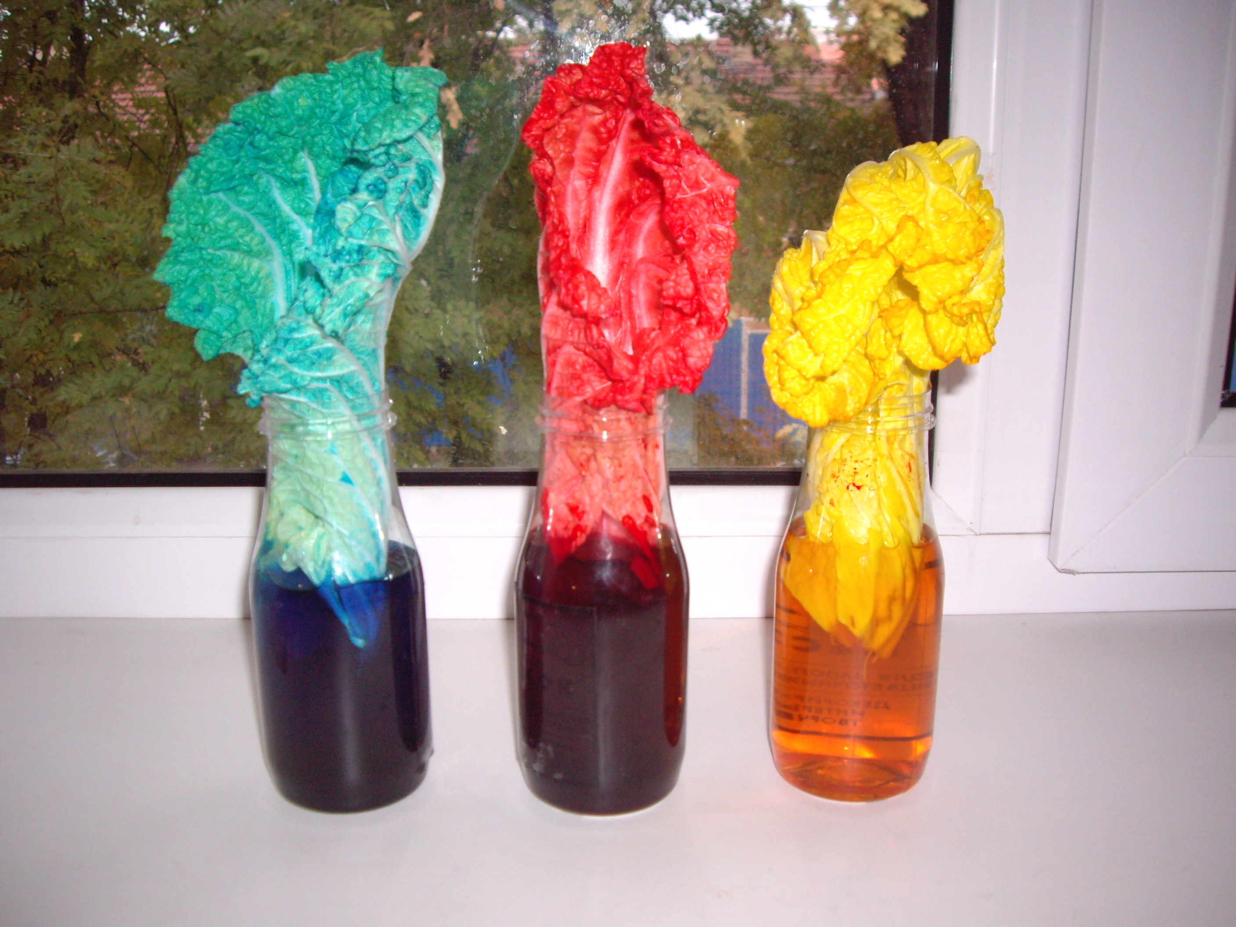

**Уважаемые коллеги!**

Потребность в новых впечатлениях лежит в основе поисковой деятельности детей, что даёт возможность педагогу организовать деятельность детей так, что ребёнок сам узнает ответы на свои вопросы.

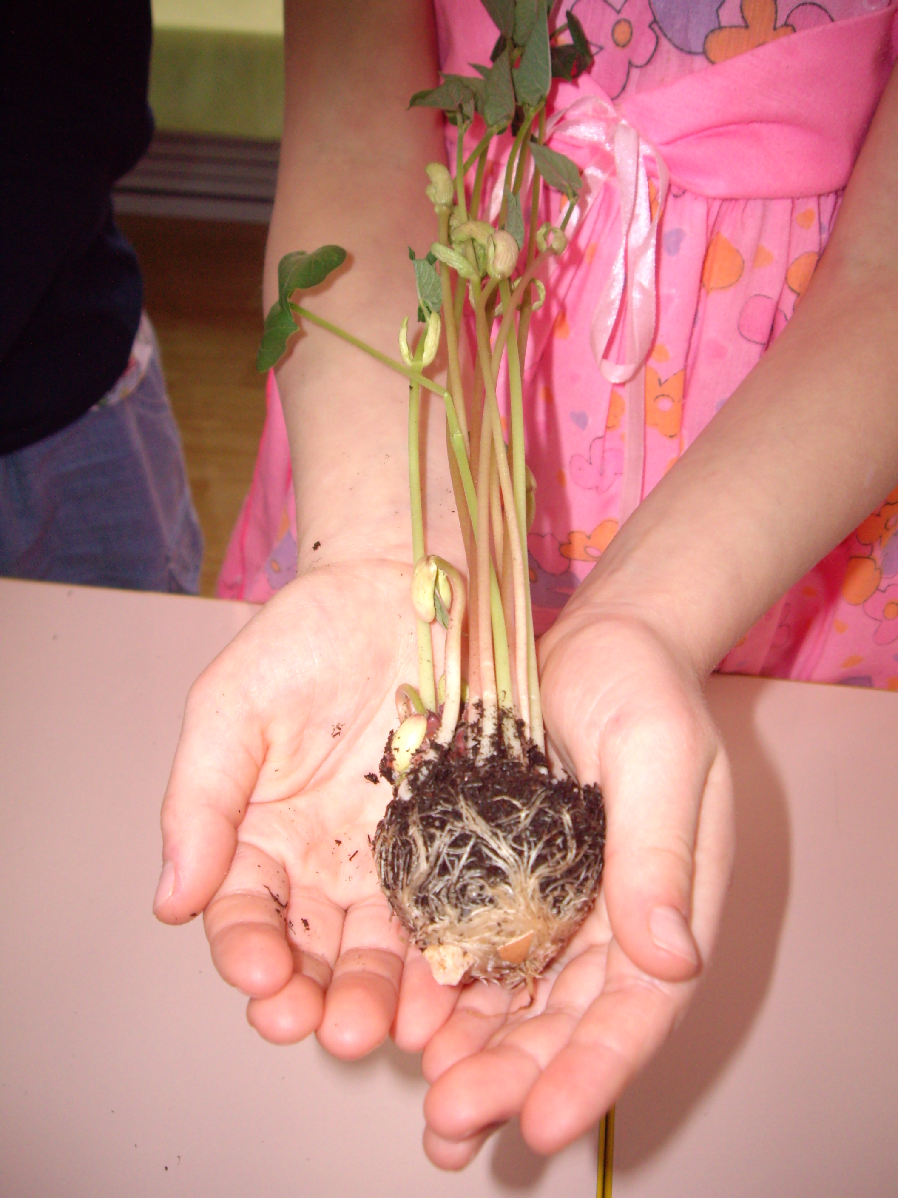

Таким образом, мы закладываем в дошкольниках умение выделить проблему и самостоятельно искать пути её решения, понимание того, что каждый поступок человека способен изменить окружающий мир.

Сайт учреждения: http://18116.maam.ru/ Сайт педагога: https://kalendarnyiplan.ru/

**ЧДОУ Детский сад № 97 ОАО «РЖД»**

**Подготовила**

**воспитатель**

**Дереза Е.В.**

**Краснодар, 2017**

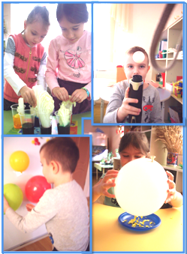

Эксперимент

«Окрашивание капустных листьев»

Эксперимент

«Горка плотности»